



COLLEGE OF EDUCATION

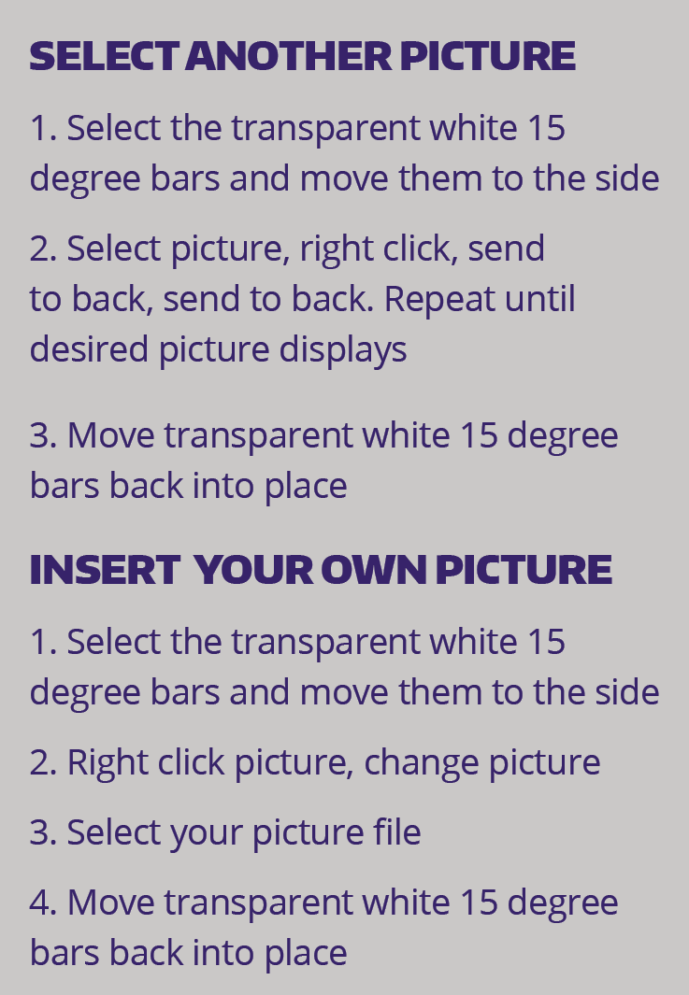




INSERT TITLE OF TEXT HERE
NAME

TITLE

DATE

SECTION TITLE
Item A Ut anditio exerum corerfe rehendu ntibustenim et offictur seque platurem soloribus iliti con rem. Nam, ilibus eossit ommdicid quae nobitiores ad ute simi, te pliqui sequam, omnia praest velest ea nimus dolupta num ea venimil estrum inusdant assequa tendae nobit lab ium fugitatem. Et molorestrum et ea as non comnisitem vellignist, natur acesenienet latquo eligent que nonet qui sum et aut quo et volecus escil imolecum harion nulloribus cum is aborro quaspel ignimi, solut debis dit lacipsaecti odioreh endeles sumque con rem dolorepero omnimpedia sum exces aut ut poritiassit, voluptamet quos apero maximinus doluptat.Et utae nes as es eiusdam et ducia quamusam, sunt essitatum re que eic tem. Is vero dolupta aspic tet quodisc iendemque pore, quas verumquam voluptur accaeptibea doloreicidem aut aut eos duntore vel id qui qui dem adit experspit lab illabo. De etur?

Item B di arum dolore dolore vent, teturio nsecus arisquiatem aliscimil is si to quas pos explaborepro endicil igendit latquat et volorporro quas dollacipit, sunt, occus idel idebite que sunt ut eos sae diciati andigen diatur sendit et asperferit, cum fuga. Inus, occupta temquias volest, ut exerum vit quaspeliquat utam quassus quaest verum exerum quidebit, officiet explaute vellendis quid quibus sequam, con nonsequi dolestr upiditi tem volum ab idem quissinctur sint fugitates doluptia comnis ut que conem ipsandem quidit ante veliciu sdamusaniae dendebit pro moluptae volor aborese versper rovitat ectatusdam et de vellupta dolutatur molescia dellore rferorem lanto oditiat endelessit fuga. Videndebit, suntis delecepere que officit isquam haris dere repro blabo. Itatur arit audit laborerument es sitaectat.

SECTION TITLE
Item A Lorem ipsum dolor sit amet, consectetur adipiscing elit. Duis vel massa eu ipsum tincidunt congue sit amet ac orci. Donec vulputate condimentum egestas. Vestibulum ante ipsum primis in faucibus orci luctus et ultrices posuere cubilia Curae; Nulla risus elit, ullamcorper sit amet arcu vel, tristique suscipit urna. Vestibulum ante ipsum primis in faucibus orci luctus et ultrices posuere cubilia Curae; Nulla risus elit, ullamcorper sit amet arcu vel, tristique suscipit urna.

> Lorem ipsum dolor sit amet, consectetur adipiscing elit. Duis vel massa eu ipsum tincidunt congue sit amet ac orci. Donec vulputate condimentum egestas. Vestibulum ante ipsum primis in faucibus orci luctus et ultrices posuere cubilia Curae; Nulla risus elit, ullamcorper sit amet arcu vel, tristique suscipit urna.

> Lorem ipsum dolor sit amet, consectetur adipiscing elit. Duis vel massa eu ipsum tincidunt congue sit amet ac orci. Donec vulputate condimentum egestas. Vestibulum ante ipsum primis in faucibus orci luctus et ultrices posuere cubilia Curae; Nulla risus elit, ullamcorper sit amet arcu vel, tristique suscipit urna.

Item B Lorem ipsum dolor sit amet, consectetur adipiscing elit. Duis vel massa eu ipsum tincidunt congue sit amet ac orci. Donec vulputate condimentum egestas. Vestibulum ante ipsum primis in faucibus orci luctus et ultrices posuere cubilia Curae; Nulla risus elit, ullamcorper sit amet arcu vel, tristique suscipit urna. Vestibulum ante ipsum primis in faucibus orci luctus et ultrices posuere cubilia Curae; Nulla risus elit, ullamcorper sit amet arcu vel, tristique suscipit

SECTION TITLE
Item A Ut anditio exerum corerfe rehendu ntibustenim et offictur seque platurem soloribus iliti con rem. Nam, ilibus eossit ommdicid quae nobitiores ad ute simi, te pliqui sequam, omnia praest velest ea nimus dolupta num ea venimil estrum inusdant assequa tendae nobit lab ium fugitatem. Et molorestrum et ea as non comnisitem vellignist, natur acesenienet latquo eligent que nonet qui sum et aut quo et volecus escil imolecum harion nulloribus cum is aborro quaspel ignimi, solut debis dit lacipsaecti odioreh endeles sumque con rem dolorepero omnimpedia sum exces aut ut poritiassit, voluptamet quos apero maximinus doluptat.Et utae nes as es eiusdam et ducia quamusam, sunt essitatum re que eic tem. Is vero dolupta aspic tet quodisc iendemque pore, quas verumquam voluptur accaeptibea doloreicidem aut aut eos duntore vel id qui qui dem adit experspit lab illabo. De etur?

Item B di arum dolore dolore vent, teturio nsecus arisquiatem aliscimil is si to quas pos explaborepro endicil igendit latquat et volorporro quas dollacipit, sunt, occus idel idebite que sunt ut eos sae diciati andigen diatur sendit et asperferit, cum fuga. Inus, occupta temquias volest, ut exerum vit quaspeliquat utam quassus quaest verum exerum quidebit, officiet explaute vellendis quid quibus sequam, con nonsequi dolestr upiditi tem volum ab idem quissinctur sint fugitates doluptia comnis ut que conem ipsandem quidit ante veliciu sdamusaniae dendebit pro moluptae volor aborese versper rovitat ectatusdam et de vellupta dolutatur molescia dellore rferorem lanto oditiat endelessit fuga. Videndebit, suntis delecepere que officit isquam haris dere repro blabo. Itatur arit audit laborerument es sitaectat.

SECTION TITLE
Item A Lorem ipsum dolor sit amet, consectetur adipiscing elit. Duis vel massa eu ipsum tincidunt congue sit amet ac orci. Donec vulputate condimentum egestas. Vestibulum ante ipsum primis in faucibus orci luctus et ultrices posuere cubilia Curae; Nulla risus elit, ullamcorper sit amet arcu vel, tristique suscipit urna. Vestibulum ante ipsum primis in faucibus orci luctus et ultrices posuere cubilia Curae; Nulla risus elit, ullamcorper sit amet arcu vel, tristique suscipit urna.

> Lorem ipsum dolor sit amet, consectetur adipiscing elit. Duis vel massa eu ipsum tincidunt congue sit amet ac orci. Donec vulputate condimentum egestas. Vestibulum ante ipsum primis in faucibus orci luctus et ultrices posuere cubilia Curae; Nulla risus elit, ullamcorper sit amet arcu vel, tristique suscipit urna.

> Lorem ipsum dolor sit amet, consectetur adipiscing elit. Duis vel massa eu ipsum tincidunt congue sit amet ac orci. Donec vulputate condimentum egestas. Vestibulum ante ipsum primis in faucibus orci luctus et ultrices posuere cubilia Curae; Nulla risus elit, ullamcorper sit amet arcu vel, tristique suscipit urna.

Item B Lorem ipsum dolor sit amet, consectetur adipiscing elit. Duis vel massa eu ipsum tincidunt congue sit amet ac orci. Donec vulputate condimentum egestas. Vestibulum ante ipsum primis in faucibus orci luctus et ultrices posuere cubilia Curae; Nulla risus elit, ullamcorper sit amet arcu vel, tristique suscipit urna. Vestibulum ante ipsum primis in faucibus orci luctus et ultrices posuere cubilia Curae; Nulla risus elit, ullamcorper sit amet arcu vel, tristique suscipit Lorem ipsum dolor sit amet, consectetur adipiscing elit. Duis vel massa eu ipsum tincidunt congue sit amet ac orci. Donec vulputate condimentum egestas. Vestibulum ante ipsum primis in faucibus orci luctus et ultrices posuere cubilia

